Методика использования основного уравнения пассивной локации в расчетах зон покрытия на охраняемых объектах информатизации
А.М. Макаров, Е.А. Писаренко
Пятигорский государственный университет, г. Пятигорск
Аннотация: В статье описано решение задачи применения основного уравнения пассивной локации для расчета зон покрытия инфракрасных извещателей. Методика расчета разработана на основе уравнения максимальной дальности действия пассивного приемника. В исследовании были рассмотрены три модели соотношения параметров сигнала и шума: сигнал на фоне белого шума при полностью известных параметрах сигнала и шума; обнаружение сигнала, фаза и амплитуда которого неизвестны; обнаружение случайного сигнала на фоне шума.
В результате проведенного исследования были найдены условия, при выполнении которых формулы пассивного обнаружения сигнала на фоне помех дают корректные результаты. Таким образом, была установлена связь статистической теории обнаружения с уравнением дальности действия пассивного извещателя.
Ключевые слова: информационная безопасность, инфракрасный извещатель, пассивная локация, инженерно-техническая защита, пироэлемент.

Вопросы, связанные с радиолокацией, сегодня составляют серьезный пласт научных исследований в области разработки новых технических систем. Так, особенности радиолокации миллиметровых волн рассматриваются специалистами применительно к расчетам систем связи [1], принцип пассивной локации положен в основу вычисления относительных координат радиоизлучающих объектов [2].
Разработкой и расчетами систем инженерно-технической защиты занимались многие специалисты [3-5], что соответствует важности и серьезности проблемы технической защиты объектов самого разного назначения. Но наибольший интерес, безусловно, представляет защита объектов информатизации.
В технических системах охраны широкое распространение получили пассивные инфракрасные датчики обнаружения вторжения на объект злоумышленников [6, 7]. Расчеты систем пассивной локации проводятся по различным методикам, в том числе [8] с использованием нечетких вычислений.
Несмотря на существенную разработанность методов проектирования систем пассивной локации, задача установления связи теории статистического обнаружения и выбора на этой основе параметров уравнения для расчета максимальной дальности обнаружения рассмотрена недостаточно подробно. Это может повлечь некорректное использование основного уравнения пассивной локации в расчетах при проектировании технических средств охраны объектов информатизации.
Целью настоящего исследования является разработка методики использования основного уравнения пассивной локации в расчетах зон покрытия на охраняемых объектах информатизации.
В работе А. С. Виницкого [9] приведено выражение для максимальной дальности действия и энергетического потенциала беззапросной радиолинии. Уравнение дальности пассивного приемника для максимума дальности действия имеет вид:
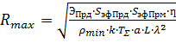, (1)
где:
Э_{Прд} = Р_{Прд}Т_{н} – энергия сигнала длительности Т_{н}, излучаемого передатчиком мощностью Р_{Прд};
S_{эфПрд} – эффективная площадь антенны передатчика, удаленной от приемника на расстояние R;
S_{эфПрм} – эффективная площадь антенны приемника;
Ƞ – коэффициент потерь в среде распространения;
ρ_{min} – минимально допустимое превышение сигнала над шумом по мощности;
k – постоянная Больцмана;
Т_{Σ} – суммарная шумовая температура на входе приемника;
ɑ – коэффициент, равный 1,37;
L – коэффициент запаса на неучитываемые факторы, L ≈ 3÷10;
λ – длина волны приемного устройства.
Адаптируем это выражение для ситуации объемный датчик и объект вторжения с учетом
P_{Прмmin} = ρ_{min}∙k∙Т_{Σ}Δf_{ш},
где:
P_{Прмmin} – минимальная чувствительность приемника извещателя;
Δf_{ш} – шумовая полоса приемника для оптимального фильтра, Δf_{ш} 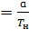.
Определим численные величины, входящие в (1) применительно к обнаружению нарушителя. Для этого запишем мощность его излучения Р_{Прд} в инфракрасном диапазоне для λ = (5÷15)∙10⁻⁶ м по формуле:
Р_{Прд} = S∙δ(T₁⁴-T₀⁴),
где
T₁, T₀ – температура окружающей среды и человека соответственно;
S – поверхность излучения тепла от биологического объекта;
δ = ασ, где
α – коэффициент поглощения биологического объекта,
σ = 5,67∙10⁻⁸ Вт∙м⁻²∙К⁻⁴ – постоянная Стефана-Больцмана.
В соответствии с ГОСТ Р50777-95 для стандартной модели S принимается равной 10,045-0,06 м²; Т₁ = 310º К, Т₀ = 306º К.
Тогда мощность передатчика равна Р_{Прд} = 10⁻⁹ Вт.
Так как в датчике обнаружения в качестве антенны приемника применяется линза Френеля с зеркальной линзой, то ее коэффициент усиления составляет десятки и сотни раз, тогда
S_{эфПрд} = (10⁻⁵-10⁻⁶).
С другой стороны, для пироэлемента имеем:
S_{эфПрм} = (10⁻⁸-10⁻¹⁰).
Основную задачу составляет выбор минимального значения отношения сигнал/шум ρ_{min} для заданных вероятностей правильного обнаружения Р_{по} и ложной тревоги Р_{лт}.
Рассмотрим метод определения ρ_{min} обнаружителя сигнала на фоне белого шума с полностью известными параметрами. Это предельный случай априорно известных параметров о сигнале и помехе, который иллюстрирует предлагаемую методику.
При условии применения критерия Неймана-Пирсона, который характерен для локационных обнаружителей сигналов, вероятность ложной тревоги Р_{лт} запишется в виде:
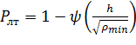,
где
h – величина порога решающего правила Неймана-Пирсона,
ψ(.) – интеграл вероятности, равный 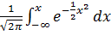.
Для вероятности правильного обнаружения запишем:
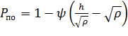.
Из этих формул определяем ρ для заданных вероятностей ложных тревог и правильного обнаружения и подставляем в основную формулу пассивного локатора.
В практических расчетах большой интерес представляет другой случай, случай, когда ни фаза сигнала, ни его амплитуда неизвестны. Тогда вероятности ложных тревог и правильного обнаружения примут вид:
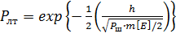,
где
P_{ш} – мощность шума,
m[E] – среднее значение энергии сигнала;
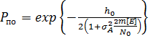,
где
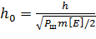;
σ_{A}² – дисперсия неизвестной, но случайной амплитуды сигнала,
N₀ – спектральная плотность мощности шума.
Как показано в работе [10],
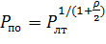.
Третья модель параметров представляет обнаружение случайного сигнала на фоне шума [11]. Для этого случая аналитических выражений для связи ρ_{min}, P_{по} и P_{лт} не существует. Поэтому целесообразно воспользоваться анализом графиков зависимости дальности обнаружения R_{max} от ρ_{min} и S_{Эф} приемника и передатчика (рис. 1, 2). Исходя из них легко рассчитать P_{по} и P_{лт} для всех трех моделей параметров сигнал/шум, описанных выше, описанных выше.
Форма приведенных графиков требует некоторого пояснения. Реальная чувствительность приемника вычисляется по формуле:
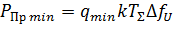
Как видим, она зависит от минимального значения отношения сигнал/шум на входе приемника, в нашем случае на входе пироэлемента.

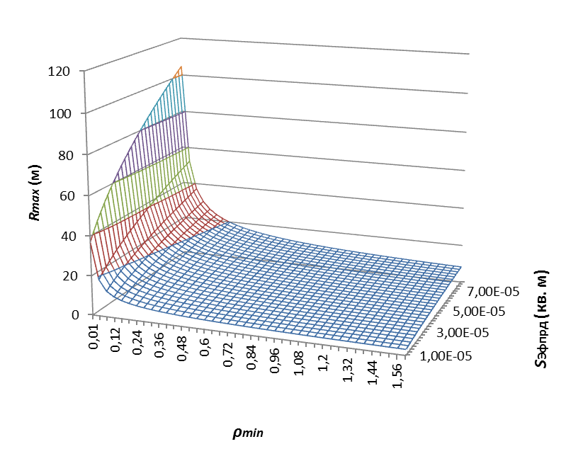
Рис. 1. Зависимость R_{max} от ρ_{min} и S_{Эфпрд}=1÷7∙10⁻⁵м²
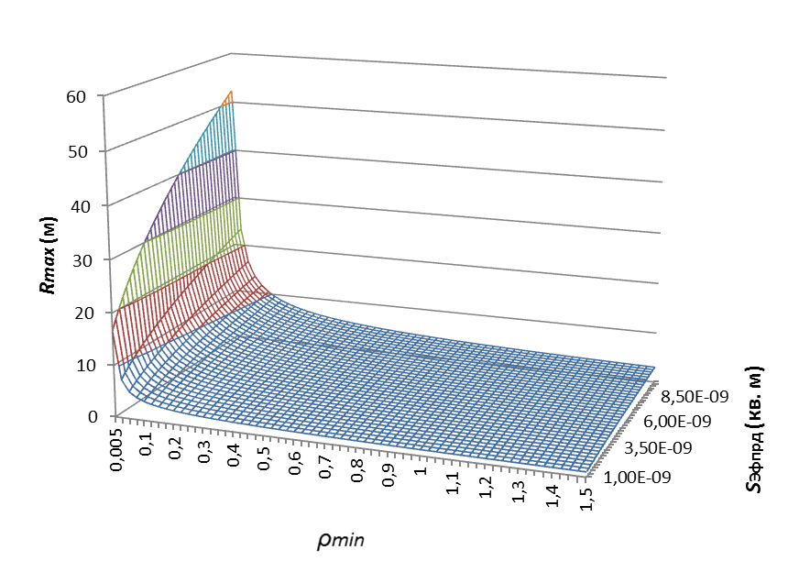

Рис 2. Зависимость R_{max} от ρ_{min} и S_{Эфпрм}= 1÷9∙10⁻⁹м²

Особенностью использования уравнения пассивной локации в технических системах охраны объектов информатизации состоит в том, что мощность сигнала нарушителя не может быть увеличена за счет повышения его температуры излучения. Возможно лишь осуществить увеличение времени интегрирования пироэлементом излучения нарушителя, тогда отношение сигнал/шум в момент времени интегрирования будет пропорционально корню квадратному из Т, т.е.
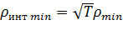
Это объясняет форму графиков, приведенных на рис. 1, 2.
При 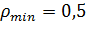, 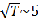, тогда дальность обнаружения составит порядка 20 метров, с учетом того, что отношение сигнал/шум должно обеспечивать вероятность правильного обнаружения 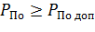 при вероятности ложной тревоги 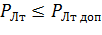, где 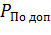 – допустимая вероятность правильного обнаружения, 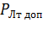 – допустимая вероятность ложной тревоги.
Таким образом, комплекс условий, которые необходимо выполнить, приводит к корректному использованию формул пассивного обнаружения сигнала на фоне помех.

Заключение
В результате проведенного исследования разработана методика, позволяющая связать статистическую теорию обнаружения с уравнением дальности действия пассивного излучателя. Эта методика может найти применение при проектировании систем инженерно-технический защиты с использованием пассивных инфракрасных извещателей.

Литература
- Тихомиров А.В., Омельянчук Е.В., Кривошеев А.В. Особенности проектирования систем связи миллиметрового диапазона радиоволн // Инженерный вестник Дона, 2013, №2 URL: ivdon.ru/magazine/archive/n2y2013/1742.
- Манжула В.Г., Крутчинский С.Г., Савенко А.В., Воронин В.В. Интерферометрический интерфейс системы определения относительных координат радиоизлучающих объектов // Инженерный вестник Дона, 2012, №3 URL: ivdon.ru/magazine/archive/n3y2012/1027.
- Garcia, M. L. Design and evaluation of physical protection systems, Butterworth-Heinemann Publ. 2007, 351 p.
- Борисов Е.Г., Егоров С.Г., Мартемьянов И.С. Определение местоположения источников радиоизлучения пассивной двухпозиционной радиотехнической системой // «Вопросы радиоэлектроники», 2017, с. 15-20
- Минаев В. А., Сычев М. П., Севрюков Д. В., Дудоладов В. А. Отечественные ИК - извещатели в системах охранно-пожарной сигнализации // Вопросы оборонной техники. Серия 16: «Технические средства противодействия терроризму». 2017, № 11-12 (113-114), С. 115-121
- Волхонский В.В., Малышкин С.Л. Оценка вероятности обнаружения нарушителя пассивными инфракрасными извещателями // «Научно-технический вестник информационных технологий, механики и оптики», 2015, Т. 15, № 4. С. 716-721, DOI: 10.17586/2226-1494-2015-15-4-716-721
- Магауенов Р.Г. Системы охранной сигнализации: основы теории и принципы построения. - М.: Горячая линия.Телеком. 2004.- 676с.
- Yan, J. “A passive location system for single frequency networks using digital terrestrial TV signals”, European transactions on telecommunications. Associazione Elettrotecnica ed Elettronica Italiana Publ., 2011, V 22. no 8, pp. 487-499. DOI: 10.1002/ett.1498.
- Виницкий А.С. Автономные радиосистемы: Учеб. пособие для вузов. – М.: Радио и связь 1986. – 336с.
- Тихонов В. И. Статистическая радиотехника. – М.: Радио и связь. – 1982. – 624 с.
- Калиберда И.В., Макаров А.М. Анализ и вывод расчетной формулы для дальности действия пассивного оптоэлектронного извещателя. Научный журнал «Современная наука и инновации»: Пятигорск-Изд. ПФСУФУ. - 2014 вып.4(8) – с. 195.
References
- Tikhomirov A.V., Omel'yanchuk E.V., Krivosheev A.V. Inženernyj vestnik Dona (Rus), 2013, №2. URL: ivdon.ru/magazine/archive/n2y2013/1742.
- Manzhula V.G., Krutchinskiy S.G., Savenko A.V., Voronin V.V. Inženernyj vestnik Dona (Rus), 2012, №3. URL: ivdon.ru/magazine/archive/n3y2012/1027.
- Garcia, M. L. Design and evaluation of physical protection systems, Butterworth-Heinemann Publ. 2007, 351 p.
- Borisov E.G., Egorov S.G., Martem'yanov I.S. Voprosy radioelektroniki (Rus), 2017, pp. 15-20.
- Minaev V. A., Sychev M. P., Sevryukov D. V., Dudoladov V. A. Voprosy oboronnoy tekhniki. Seriya 16: “Tekhnicheskie sredstva protivodeystviya terrorizmu”, 2017, № 11-12 (113-114), pp. 115-121.
- Volkhonskiy V.V., Malyshkin S.L. Nauchno-tekhnicheskiy vestnik informatsionnykh tekhnologiy, mekhaniki i optiki, 2015, T. 15, № 4. pp. 716-721, DOI: 10.17586/2226-1494-2015-15-4-716-721
- Magauenov R.G. Sistemy okhrannoy signalizatsii: osnovy teorii i printsipy postroeniya. [Security alarm systems: basic of the theory and principles of construction]. M.: Goryachaya liniya-Telekom. 2004. 676 p.
- Yan, J. “A passive location system for single frequency networks using digital terrestrial TV signals”, European transactions on telecommunications. Associazione Elettrotecnica ed Elettronica Italiana Publ., 2011, V 22. no 8, pp. 487-499. DOI: 10.1002/ett.1498.
- Vinitskiy A.S. Avtonomnye radiosistemy: Ucheb. posobie dlya vuzov [Stand-alone radio systems: Textbook for high schools]. M.: Radio i svyaz', 1986, 336 p.
- Tikhonov V. I. Statisticheskaya radiotekhnika [Statistical Radio Engineering]. M.: Radio i svyaz', 1982, 624 p.
- Kaliberda I.V., Makarov A.M. Nauchnyy zhurnal “Sovremennaya nauka i innovatsii” (Rus). Pyatigorsk. PFSUFU Publ. 2014, vyp.4 (8) p. 195.

